29.04 Edytor tekstu - Alt prawy + Shift.
Przypomnij sobie, o czym były ostatnie zajęcia informatyki. Co już potrafisz zrobić samodzielnie w edytorze tekstu? Na ostatnich zajęciach poznaliśmy sposób zapisywania liter z ogonkami, kropkami i kreseczkami, takie jak: ż, ź, ą, ę, ś, ć, ó, ń, oraz ł.
Na dzisiejszych zajęciach dowiesz się jak wymienione wyżej litery zapisać wielkimi literami.
Pamiętasz jak zapisywać wyrazy rozpoczynające się wielką literą, np. Polska. Zosia, Franek? Mam nadzieję, że pamiętasz. Do zapisania wielkich liter używamy klawisza Shift i klawisza z literą którą chcemy zapisać.
Wiemy też, że możemy pisać wszystkie litery wielkie, wtedy używamy klawisza Caps Lock i naciskamy tylko klawisze liter.
Jeśli chcesz napisać takie imię jak Łucja musisz nacisnąć jednocześnie klawisze Alt prawy i Shift oraz literę L.
Wiesz, że na klawiaturze komputera mamy dwa klawisze Shift. Obydwa umożliwiają pisanie wielkich liter. Żeby jednak było wygodniej i łatwiej pisać litery wielkie z użyciem prawego klawisza Alt używaj prawego klawisza Shift.
Popatrz na klawiaturę
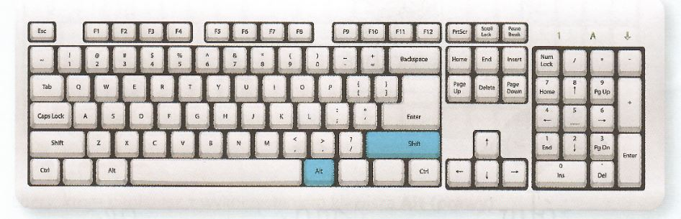
Kciukiem prawej ręki naciśnij klawisz Alt prawy, a małym palcem naciśnij klawisz Shift. Palcami lewej ręki możesz nacisnąć klawisz z potrzebną literą.
Litery, które napiszesz za pomocą klawiszy Shift i Alt prawy zestawione są poniżej:
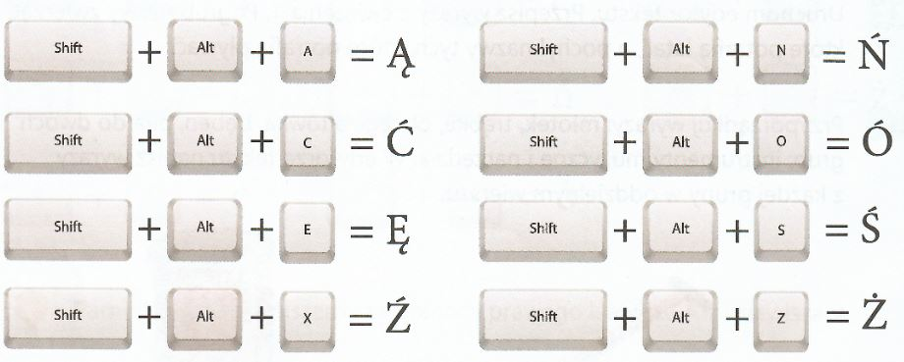
Inaczej jest, gdy piszemy na klawiaturze tabletu lub smartfona. Na tych urządzeniach wystarczy nacisnąć i dłużej przytrzymać daną literę: a, c, n ,e, z, o, s, l, żeby uzyskać ą, ć, ń, ę, ż, ź, ó, ś, ł.
Zadanie 1.
Do każdego zdania wkradły się dwa błędy. Odszukaj je i popraw.

łukasz to miły uczen.
ślimak nosi ze sobą swoj dom.
źrebak to mały kon.
ósemka to moja szczęsliwa liczba.
żaba ma zieloną skorę.
łucja to moja kolezanka z klasy.

Zadanie 2.
Popraw nazwy świąt. Pamiętaj, że wszystkie wyrazy w ich nazwach należy zapisać od wielkiej litery. Zmień kolor tego święta, które lubisz najbardziej.

boże narodzenie, wielkanoc, święto pracy, narodowe święto niepodległości, trzech króli, święto narodowe trzeciego maja, święto wojska polskiego, wszystkich świętych

Zapisz swoje prace i prześlij na adres : inforsosw@onet.pl

